「浜松駅構内への歓迎掲示」の申請についてのご案内

この制度は、浜松地域で開催されるコンベンション・イベントの主催者および参加者の皆様に対して、浜松駅構内にある浜松市観光インフォメーションセンター入口に設置したデジタルサイネージを活用し、歓迎ともてなしの意を表すものです。

１．歓迎掲示について
（１）場所はＪＲ浜松駅構内の浜松市観光インフォメーションセンター入口
（２）デジタルサイネージのサイズは縦50V型で、イベント情報をスライド形式で掲示
（３）掲示期間は、原則、開催前日～終了日まで

歓迎掲示のイメージ
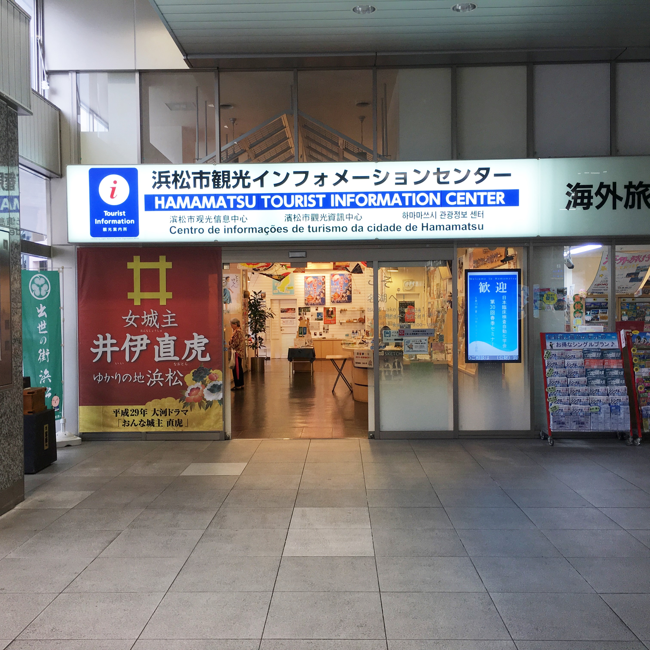
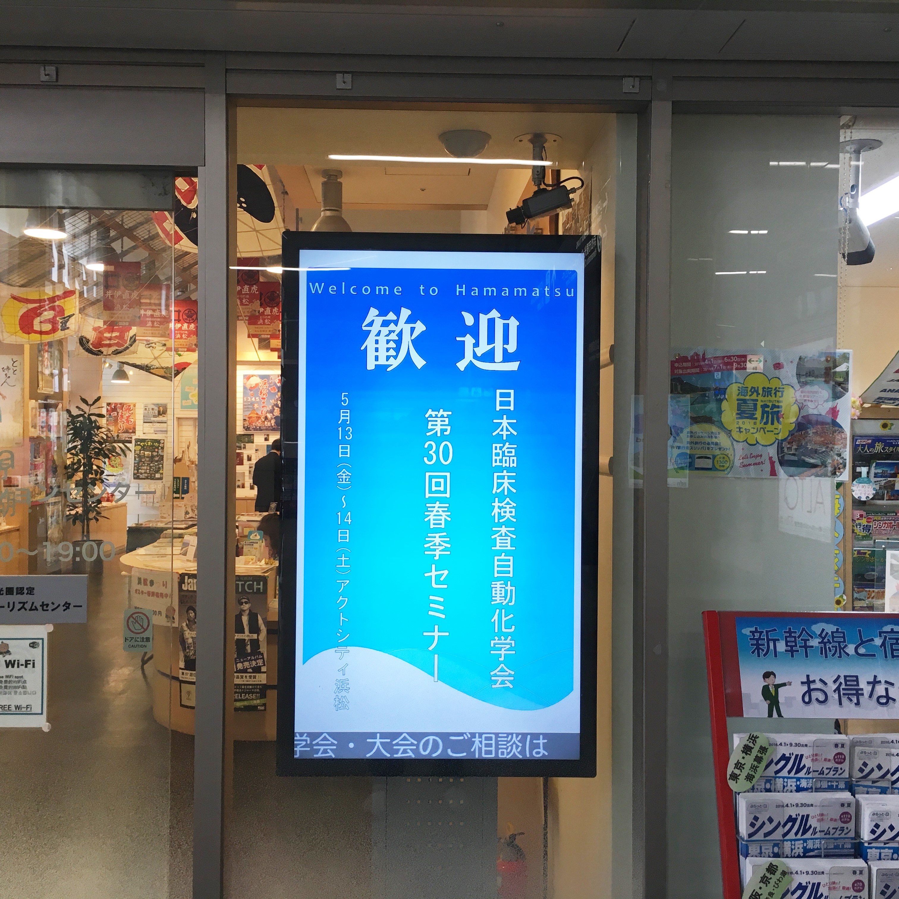

２．申請条件
（１）浜松地域の施設が主会場となるコンベンション・イベント
（２）参加者が100名以上のもの
（３）公益性が認められるもの
（４）政治的・宗教的活動を目的としないもの

３．申請時の提出書類
（１）浜松駅構内への歓迎掲示申請書(様式第1号) ※ 代表者印を必ず押印してください。
（２）コンベンション収支予算書（独自書式も可）
（３）開催企画・計画書、主催団体を説明する資料（団体規約・要綱・活動内容を示す資料）
（４）コンベンション連絡カード（ＨＰよりダウンロード）※．提出済の場合は不要

４．申請期限 コンベンション開催の30日前まで
※申請書と添付書類をすべて揃えて、期限までにご提出ください。

５．掲示の決定
申請内容を審査し、適当と認めたときは歓迎掲示を決定しご連絡いたします。
（様式第１号）
年 月 日

公益財団法人 浜松・浜名湖ツーリズムビューロー
理 事 長 様

〒
所在地
名 称
代表者 ㊞
（連絡先）
担当者
TEL

浜松駅構内への歓迎掲示 申請書

下記事業を実施するにあたり、浜松駅構内への歓迎掲示を申請いたします。

記
１．コンベンション名
２．コンベンションの目的
３．コンベンションの内容 ※一般向け問合せ先（☎ ）

４．主会場
５．開催期間 年 月 日（ ） ～ 年 月 日（ ）
６．掲示期間(希望) 年 月 日（ ） ～ 年 月 日（ ）
※ 掲示期間は原則、開催日の前日から閉会日までになります。
７．主催者
８．開催規模 ｛ 国際 ・ 全国 ・ 県内 ・ ブロック（ ）｝該当に○印
９．参加者数または入場者数 人
10．申請利用 ｛ 初回 ・（ ）年前 ・ 昨年 ｝
11．添付書類 ・コンベンション連絡カード（ＨＰよりダウンロード）
・コンベンション収支予算書（別紙） ※．独自書式でも可
・主催団体を説明する資料（団体規約・要綱・活動内容を示す資料）
・開催資料（開催計画書、前回パンフレット）

（別紙）
コンベンション収支予算書

項 目 | 予 算 額 | 摘 要
合 計
（収入の部） （単位：円）

（支出の部） （単位：円）
項 目 | 予 算 額 | 摘 要
合 計

